ФЕДЕРАЛЬНОЕ ГОСУДАРСТВЕННОЕ АВТОНОМНОЕ ОБРАЗОВАТЕЛЬНОЕ УЧРЕЖДЕНИЕ ВЫСШЕГО ОБРАЗОВАНИЯ
«РОССИЙСКИЙ УНИВЕРСИТЕТ ТРАНСПОРТА»
(РУТ (МИИТ))

Институт транспортной техники и систем управления
Кафедра «Управление и защита информации»

ОТЧЁТ
О ЛАБОРАТОРНОЙ РАБОТЕ №1
По дисциплине «Языки программирования»
ВАРИАНТ 11

Выполнил: ст. гр. ТКИ-141
Колчихина Виктория Андреевна
(Проверил: к.т.н, доц. Балакина Е. П.)

Москва 2024
- Формулировка задания
Создать одномерный массив из n целых чисел. Реализовать возможность заполнения массива, как случайными числами, так и с помощью клавиатуры по желанию пользователя. Пункты задания организовать в виде функций (методов). Составить блок-схему!
Таблица 1 – Исходные данные
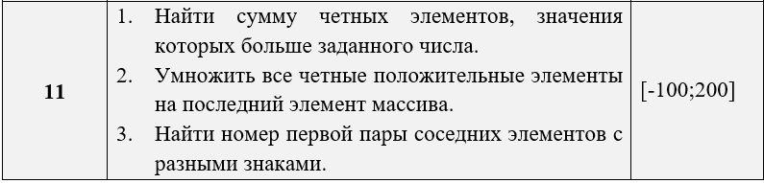

- Блок-схема алгоритма
Блок-схема основного алгоритма представлена ниже (Рисунок 1). Блок-схемы функций для проверки чисел PrintArray(array, arrayLength) и dInput(void) представлены ниже (Рисунок 2 ). Блок-схема используемой функции sizetInput(void) представлена ниже (Рисунок 3). Блок-схемы функций для проверки указателя и выделения памяти массива VerifyPointer(const int* pointer) и InitializeArray(const size_t arrayLength) представлены ниже (Рисунок 4). Блок-схемы функций для вывода конечного результата Task1(array, arrayLength, k), Task2(array, arrayLength), Task3(array, arrayLength) представлены ниже (Рисунок 5). Блок-схемы функций для копирования и вывода элементов массива CopyArray(const int* arrayToCopy, const size_t arrayLength) и PrintArray(const int* array, const size_t arrayLength) представлены ниже (Рисунок 6). Блок-схемы функций FillArrayManually и FillArrayRandomly представлены ниже (Рисунок 7)

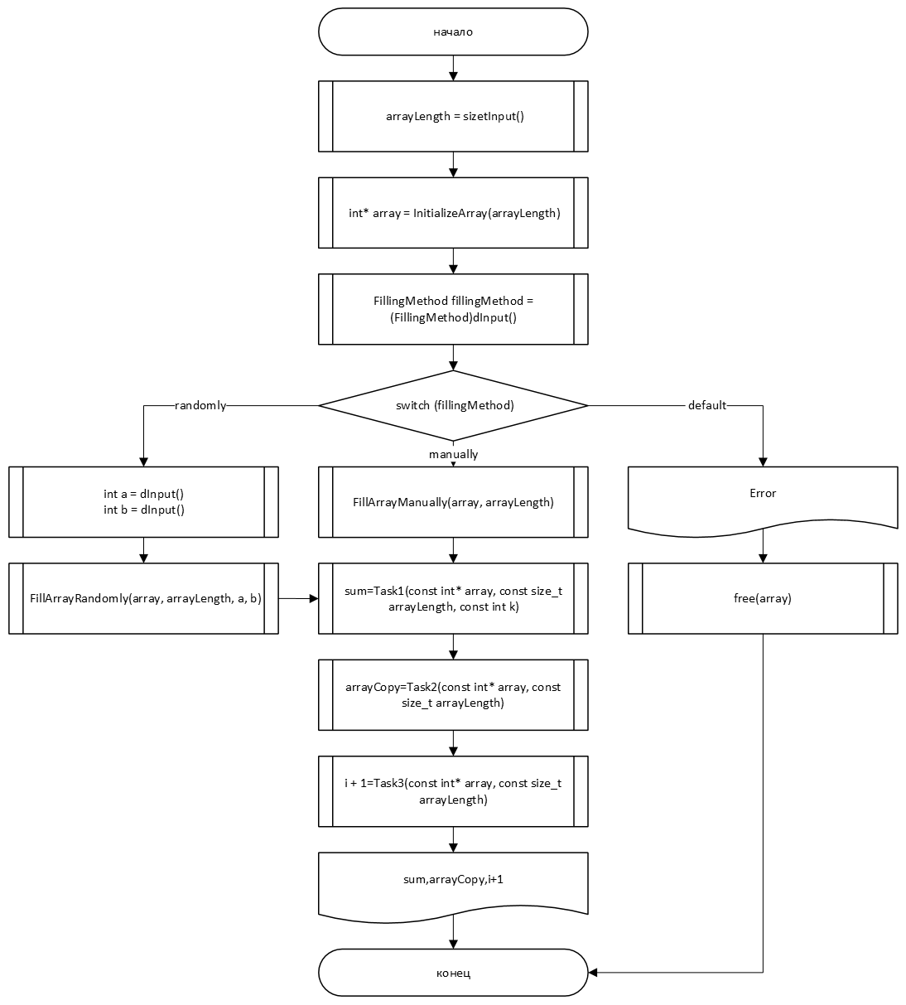
Рисунок 1 Блок-схема основного алгоритма

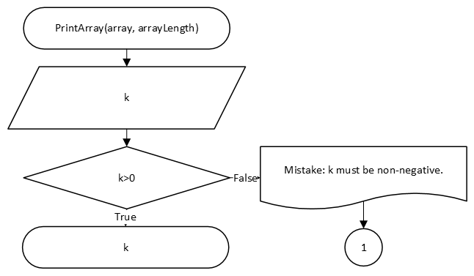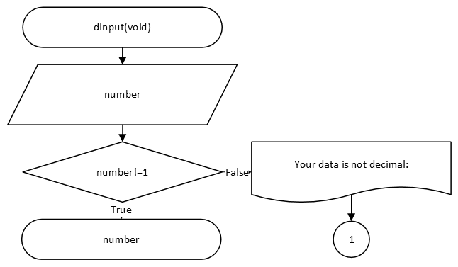
Рисунок 2 – Блок-схемы используемых функций проверки чисел(PrintArray(array, arrayLength) и dInput(void))
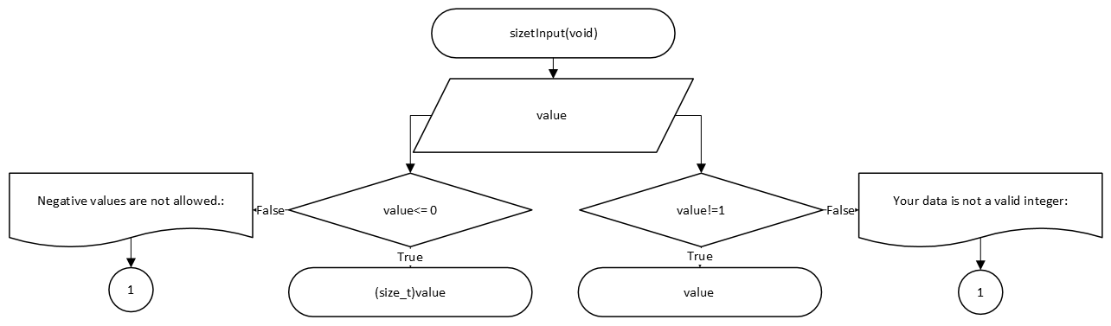
Рисунок 3 – Блок-схема используемой функции (sizetInput(void))
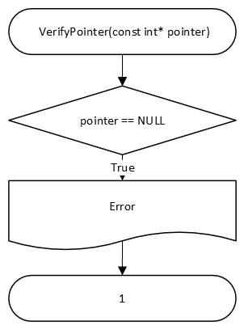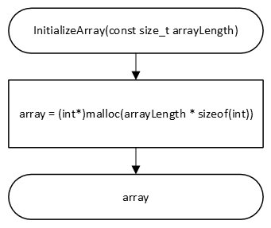
Рисунок 4 – Блок-схемы используемых функций для проверки указателя и выделения памяти массива ( VerifyPointer(const int* pointer) и InitializeArray(const size_t arrayLength))
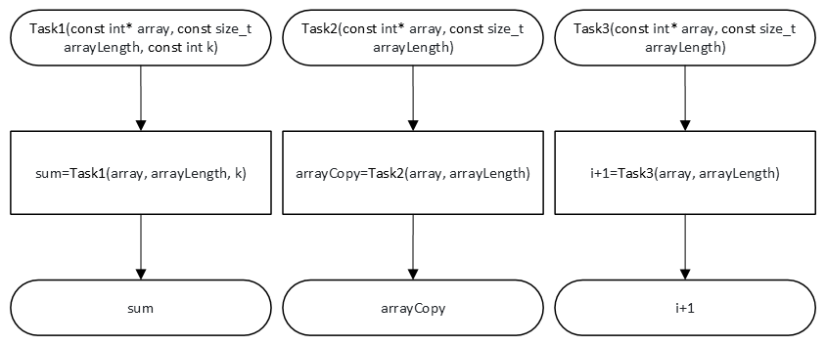
Рисунок 5 – Блок-схемы используемых функций для вывода конечных результатов (Task1(array, arrayLength, k), Task2(array, arrayLength), Task3(array, arrayLength))
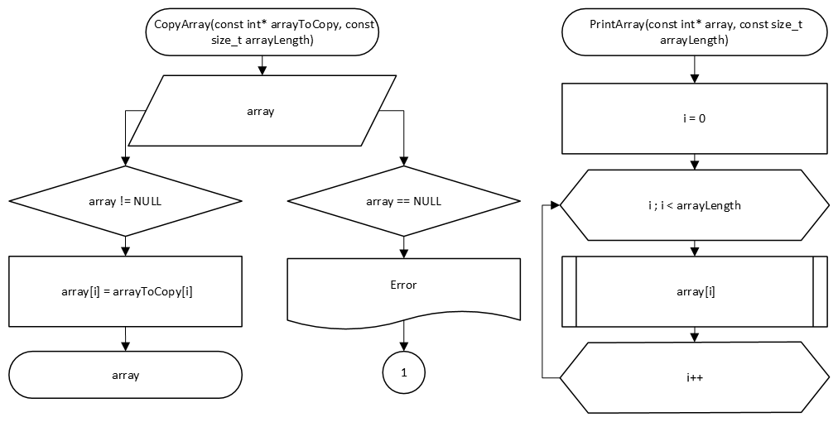
Рисунок 6 – Блок-схемы используемых функций для копирования и вывода элементов массива ( CopyArray(const int* arrayToCopy, const size_t arrayLength) и PrintArray(const int* array, const size_t arrayLength))
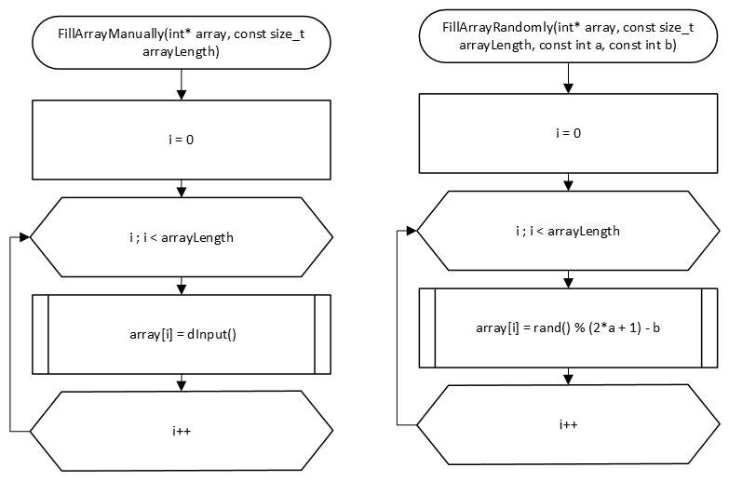
Рисунок 7 - Блок-схемы используемых функций FillArrayManually и FillArrayRandomly

- Текст программы на языке C
#include <stdio.h>
#include <stdlib.h>
#include <time.h>
#include <math.h>

/**
* @brief считывает целое число.
* @return возращает целое число.
*/
int dInput(void);

/**
* @brief считывает значение size_t.
* @return значение size_t.
*/
size_t sizetInput(void);

/**
* @brief проверяет что указатель не равен NULL.
* @param pointer указатель для проверки.
*/
void VerifyPointer(const int* pointer);

/**
* @brief выделяет память для массива целых чисел.
* @param arrayLength длина массива.
* @return указатель на выделенный массив.
*/
int* InitializeArray(const size_t arrayLength);

/**
* @brief копирует массив целых чисел.
* @param arrayToCopy указатель на массив целых чисел который необходимо скопировать.
* @param arrayLength длина массива которую нужно скопировать.
* @return указатель на вновь выделенный массив содержащий скопированные значения.
*/
int* CopyArray(const int* arrayToCopy, const size_t arrayLength);

/**
* @brief выводит элементы массива.
* @param array указатель на массив.
* @param arrayLength длина массива.
*/
void PrintArray(const int* array, const size_t arrayLength);

/**
* @brief заполняет массив данными введеными пользователем.
* @param array указатель на массив.
* @param arrayLength длина массива.
*/
void FillArrayManually(int* array, const size_t arrayLength);

/**
* @brief заполняет массив случайными значениями.
* @param array указатель на массив.
* @param arrayLength длина массива.
* @param a начало диапазона.
* @param b конец диапазона.
*/
void FillArrayRandomly(int* array, const size_t arrayLength, const int a, const int b);

/**
* @brief выполняет операцию над целочисленным массивом.
* @param array указатель на входной целочисленный массив.
* @param arrayLength длина входного массива.
*/
int Task1(const int* array, const size_t arrayLength, const int k);

/**
* @brief создает новый целочисленный массив на основе входного массива.
* @param array указатель на входной целочисленный массив.
* @param arrayLength длина входного массива.
*/
int* Task2(const int* array, const size_t arrayLength);

/**
* @brief подсчитывает что-либо в целочисленном массиве.
* @param array указатель на входной целочисленный массив.
* @param arrayLength длина входного массива.
*/
size_t Task3(const int* array, const size_t arrayLength);

/**
* @brief перечисление для методов заполнения массива.
*
* это перечисление определяет два метода заполнения массива:
* - вручную: массив заполняется данными введенными пользователем.
* - случайным образом: массив заполняется случайными значениями введенными пользователем.
*/
typedef enum
{
manually = 1,
randomly = 2
} FillingMethod;

/**
* @brief точка входа в программу
* @return возращает ноль в случае успеха
*/
int main(void)
{
srand(time(NULL));

puts("Введите длину массива:");
const size_t arrayLength = sizetInput();
int* array = InitializeArray(arrayLength);

puts("Введите способ заполнения массива:");
const FillingMethod fillingMethod = (FillingMethod)dInput();

switch (fillingMethod)
{
case manually:
FillArrayManually(array, arrayLength);
break;

case randomly:
puts("Введите диапазон генерации чисел [a, b]");
const int a = dInput();
const int b = dInput();

FillArrayRandomly(array, arrayLength, a, b);
break;

default:
puts("Неверное значение для метода заполнения:");
free(array);
return 1;
}

PrintArray(array, arrayLength);
{
puts("Введите значение k:");
const int k = dInput();
if (k < 0)
{
puts("Ошибка: k должно быть неотрицательным.");
free(array);
return 1;
}
}
puts("1.");
int k;
printf("Сумма = %d", Task1(array, arrayLength, k));

int* secondTaskArray = Task2(array, arrayLength);
puts("2.");
PrintArray(secondTaskArray, arrayLength);

puts("3.");
printf("Номер первой пары = %zu", Task3(array, arrayLength));

free(array);
free(secondTaskArray);

return 0;
}

int dInput(void)
{
int number = 0;

if (scanf("%d", &number) != 1)
{
puts("Ваши данные не являются десятичными:");
exit(EXIT_FAILURE);
}

return number;
}

size_t sizetInput(void)
{
int value = dInput();

if (scanf("%lld", &value) != 1)
{
puts("Ваши данные не являются допустимым целым числом:");
exit(EXIT_FAILURE);
}

if (value <= 0)
{
puts("Отрицательные значения не допускаются:");
exit(EXIT_FAILURE);
}

return (size_t)value;
}

void VerifyPointer(const int* pointer)
{
if (pointer == NULL)
{
puts("Ошибка выделения памяти:");
exit(EXIT_FAILURE);
}
}

int* InitializeArray(const size_t arrayLength)
{
int* array = (int*)malloc(arrayLength * sizeof(int));

VerifyPointer(array);

return array;
}

int* CopyArray(const int* arrayToCopy, const size_t arrayLength)
{
VerifyPointer(arrayToCopy);
int* array = InitializeArray(arrayLength);
if (array == NULL) {
return NULL;
}

for (size_t i = 0; i < arrayLength; i++)
{
array[i] = arrayToCopy[i];
}

return array;
}
void PrintArray(const int* array, const size_t arrayLength)
{
VerifyPointer(array);
for (size_t i = 0; i < arrayLength; i++)
{
printf("%d ", array[i]);
}
printf("\n");
}
void FillArrayManually(int* array, const size_t arrayLength)
{
VerifyPointer(array);
for (size_t i = 0; i < arrayLength; i++)
{
array[i] = dInput();
}
}
void FillArrayRandomly(int* array, const size_t arrayLength, const int a, const int b)
{
VerifyPointer(array);

for (size_t i = 0; i < arrayLength; i++)
{
array[i] = rand() % (2*a + 1) - b; // [-100; 200]
}
}

int Task1(const int* array, const size_t arrayLength, const int k)
{
VerifyPointer(array);
int sum = 0;

for (size_t i = 0; i < arrayLength; i++)
{
if ((array[i] % 2 == 0) && (array[i] > k))
{
sum += array[i];
}
}

return sum;
}

int* Task2(const int* array, const size_t arrayLength)
{
VerifyPointer(array);
int* arrayCopy = CopyArray(array, arrayLength);

for (size_t i = 0; i < arrayLength; i++)
{
if ((array[i] % 2 == 0) && (array[i] > 0))
{
arrayCopy[i] *= array[(arrayLength - 1)];
}
}

return arrayCopy;
}

size_t Task3(const int* array, const size_t arrayLength)
{
VerifyPointer(array);
for (size_t i = 0; i < (arrayLength - 1); i++)
{
if (array[i] * array[i + 1] < 0)
{
return (i + 1);
}
}

puts("Такой пары нет!");
return 0; // в случае если такой пары нет
}

- Результаты выполнения программы
Результаты выполнения программы представлены ниже (Рисунок 6).
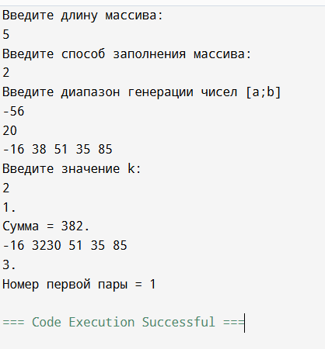
Рисунок 8 – Результаты выполнения программы
- Отметка о выполнении задания в веб-хостинге системы контроля версий
